INDICAÇÃO Nº 464/2020

INDICO ao Prefeito Municipal, Exmo. Sr. Fernando Galvão Moura, nos termos regimentais, com o Departamento de Obras, Sr. Gilmar Feltrim, para que executem a operação “Tapa Buraco” na Rua Victor Eugênio Aratangy, Jardim Aeroporto.

Justificativa
A solicitação é para que seja realizado no local a operação “Tapa Buracos”, conforme pode ser observado nas fotos, há pedras soltas causando sérios danados aos moradores que solicitam urgência para que seja feito o tapa buraco no local.

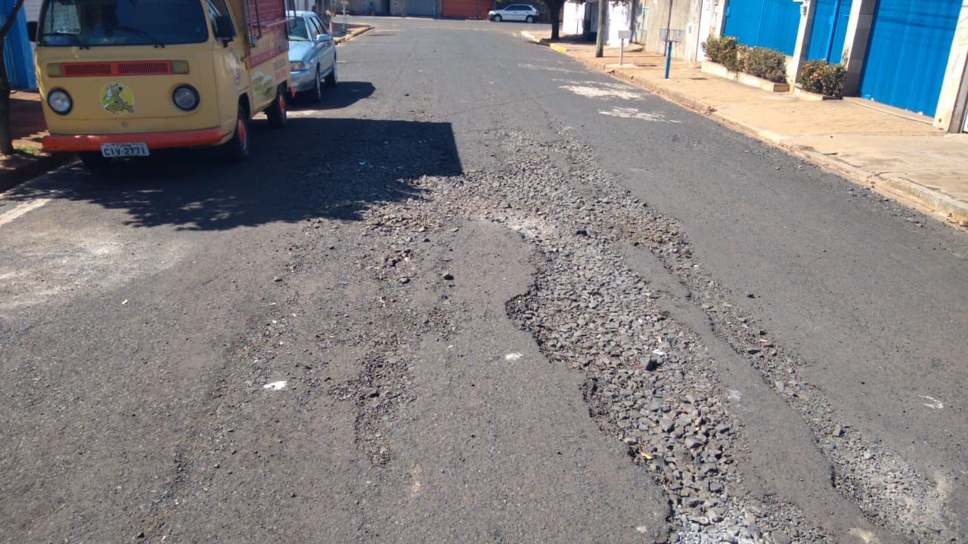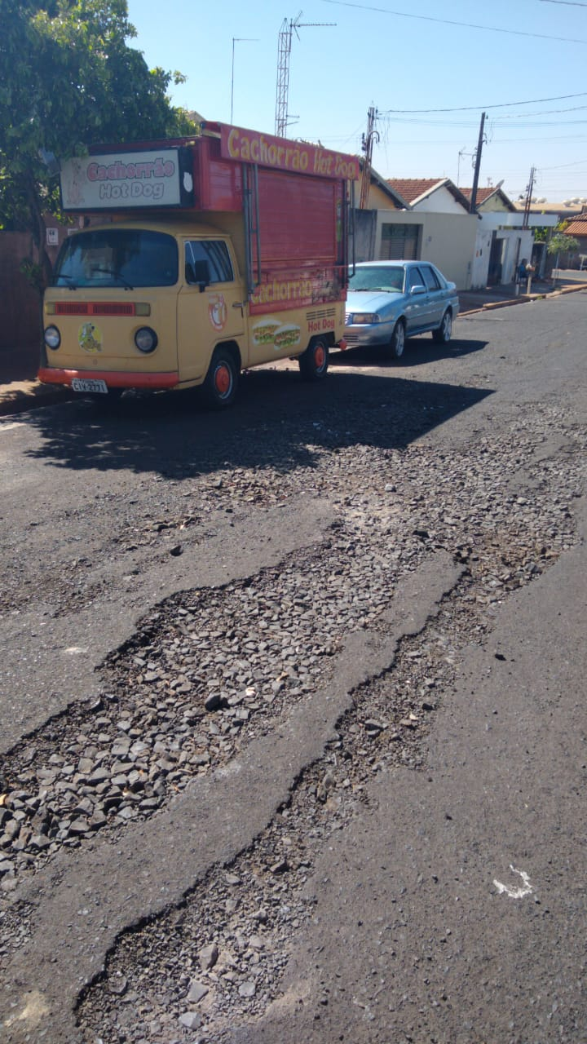

Bebedouro, Capital Nacional da Laranja, 11 de agosto de 2020.

Juliano Cesar Rodrigues
Solidariedade
Ind018-20

